**TAREA/EVALUACION DE APRENDIZAJE UNIDAD 2 N° DE GUÍA: 10**

ASIGNATURA: ARTES VISUALES

NOMBRE ESTUDIANTE: ______________________________________________________

CURSO: ______________________________ LETRA: ______ FECHA: __________________

O.A: Crear trabajos de arte y diseños a partir de sus propias ideas y de la observación del: entorno cultural: **Chile, su paisaje y sus costumbres en el pasado y en el presente**; entorno artístico: impresionismo y postimpresionismo; diseño en Chile, Latinoamérica y del resto del mundo.

Objetivo de clase: Identificar materiales para pintar y utilizarlos en la imitación de paisajes chilenos.

¿Qué aprendimos hoy?

Te presento el ticket de salida, acá aparecerán preguntas 3 preguntas que deberás responder en el espacio en blanco que aparece al lado de cada preguntas.

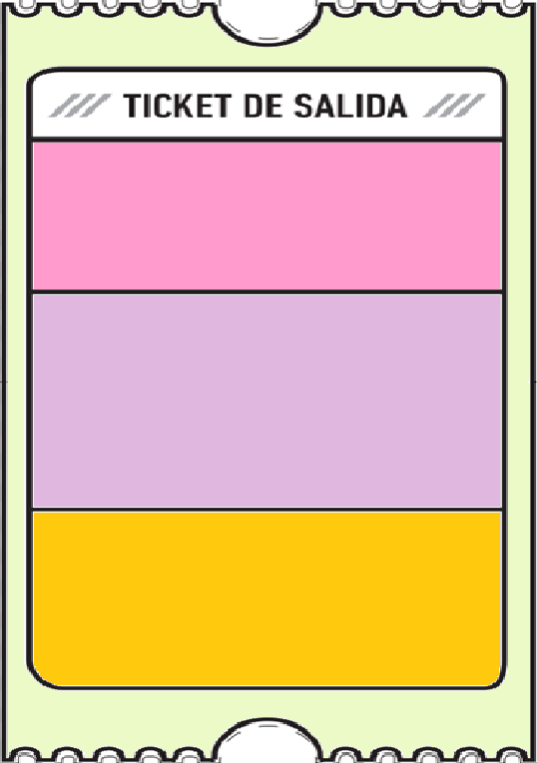

2. ¿Con que fin las personas crean presentaciones para mostrar sus creaciones?

3.

2.

1. ¿Qué entiendes por disertación? ¿Cómo crees que sería una buena presentación de un objeto?

3. ¿Qué dudas te quedaron de la clase de hoy?

Anótalas y recuerda enviarme un correo